Alberto Antunes (121211), Beatriz Berardo (131311), Calisto Comum (141411)
Turma P0, em 0000-00-00, v1.0

RELATÓRIO – ELABORATION

Análise de Requisitos
Conteúdos
Análise de Requisitos 1
1 Introdução 1
1.1 Sumário executivo 1
1.2 Controlo de versões 2
1.3 Estratégia de determinação dos requisitos 2
2 Reengenharia dos processos de trabalho 2
2.1 Novos processos de trabalho 2
2.2 Tecnologias potenciadoras e ambiente de utilização 2
3 Casos de utilização 3
3.1 Visão geral 3
3.2 Atores 3
3.3 Descrição dos casos de utilização 4
3.3.1 CaU 1 Nome do caso aqui 4
3.3.2 CaU 7 Outro caso aqui 4
4 Requisitos não funcionais 5
5 Modelo do domínio 6
5.1 Mapa de conceitos do domínio 6
5.2 Relação dos conceitos com os casos de utilização 6
5.3 Ciclo de vida 6
6 Referências e recursos suplementares 7

Introdução
[Os comentários e algum conteúdo exemplificativo incluídos no documento destinam-se a apoiar na sua preparação e estão indicados a verde. Remover todos os comentários na versão a entregar.

Sumário executivo
Este relatório apresenta os resultados da fase de Elaboration, adaptada do método OpenUP, em que se desenvolve a análise funcional do produto a desenvolver.
O conceito do produto, caraterizado no relatório referente à Visão, serviu como ponto de partida para o trabalho de análise aqui apresentado.
...

Controlo de versões
Quando? | Responsável | Alterações significativas
<data> | <quem alterou>? | <explicação das principais alterações/secções introduzidas. Não vale a pena registar pequenas edições, mas sim revisões importantes no documento que devem ficar registas no histórico>

Estratégia de determinação dos requisitos
[descrever a estratégia que o grupo usou para fazer o levantamento de requisitos do produto sob especificação. Justificar a sua adequação face ao problema.
Ver também Open UP > Practices > Technical Practices > Shared Vision > Requirements Gathering Techniques]

Reengenharia dos processos de trabalho

Novos processos de trabalho
Apresentar a forma como se pretende que os fluxos decorram, i,e., como é que as pessoas vão passar a trabalhar (ou os utentes a usar os serviços). Os diagramas devem ser feitos com modelos de atividades.
É sempre necessário incluir texto com uma explicação dos fluxos.
Esta secção pode dar origem à apresentação de vários processos; por exemplo, no caso da prescrição eletrónica, podia-se considerar:
- processo de prescrição clínica dos medicamentos, na consulta
- processo de dispensa dos medicamentos (receita sem papel)
- processo de pagamentos a fornecedores

Tecnologias potenciadoras e ambiente de utilização
Quais são, no plano tecnológico, as abordagens de fundo que permite a transformação digital?
E.g.:
- desmaterialização de documentos
- migração e consolidação de serviços na Cloud,
- introdução de canal móvel (app),
- micro-pagamentos desmaterializados,
- sensorização e sistemas de IoT
- sistemas de Inteligência Artificial (reconhecimeto, classificação, recomendação,...)
Explique como o sistema é colocado em produção, referindo condições necessárias de infraestrutura, volume de utilizadores expectável, touch-points (como é que o utente acede: portal, kiosk,....), âmbito geográfico, etc.

Casos de utilização

Visão geral
[Apresentar aqui o diagrama geral de casos de utilização para quem está a ver as especificações pela primeira vez! Esta secção é uma “visita guiada” aos CaU.
Num modelo com alguma dimensão, em vez de um diagrama só, preferir mostrar vistas parciais, incluindo CaU selecionados (os mais importantes) e omitindo “detalhes” para apresentação posterior. Centrar a discussão naquilo que está relacionado com o core business.]

Atores
[descrição dos atores do sistema]
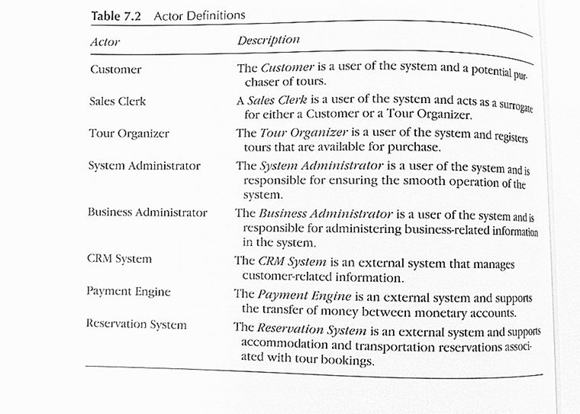
Ator | Papel no sistema
Aluno | Um aluno inscrito em algum curso da Universidade, com número único e login válido, que pode inscrever-se em disciplinas.
Tabela 2: Atores do sistema.

Descrição dos casos de utilização
[lista de referência com todos os casos de utilização, devidamente numerados. Pode-se usar os pacotes para numerar os casos de utilização de forma hierárquica: 1.1, 1.2 (os do pacote 1), 2.1, 2.2 (os do pacote 2), etc.]
Caso de utilização | Sinopse
#7: Alterar a inscrição nas turmas | O aluno pode desistir de disciplinas em que se inscreveu ou adicionar novas inscrições para o semestre em causa. O aluno pode pesquisar a lista com a oferta curricular e obter detalhes de cada cadeira antes de efetuar as suas seleções.
Tabela 3: Lista de casos de utilização do sistema.
[Seguem-se as narrativas dos CaU que devem captar os requisitos funcionais que o sistema tem de cumprir! Incluir, pelo menos, as narrativas detalhadas para os casos de utilização nucleares/mais importantes.
Os casos de utilização nucleares são os essenciais para produzir o benefício central do produto e específicos do domínio. Login, configurar o perfil, etc, não são casos de utilização nucleares. No elarning: disponibilizar materiais pedagógicos, criar uma nova atividade, entregar trabalho, etc., são casos de utilização nucleares.]

CaU 1 Nome do caso aqui
Narrativa estruturada como aqui (ver UC1: Order a Meal) ou aqui (nivel III).

CaU 7 Outro caso aqui

Requisitos não funcionais
[Este capítulo serve para apresentar requisitos não funcionais. A estrutura de subsecções DEVE SER ADAPTADA, retirando o que não for utilizado)
definir as variações admissíveis em termos de rapidez, robustez, tolerância a falhas, usabilidade, etc., conforme as características do projeto.
Pode-se adicionar mais Qualidades, tais como as discutidas aqui: https://msdn.microsoft.com/en-us/library/ee658094.aspx
[Os requisitos devem ser: Específicos, Mensuráveis, Realistas, Relevantes e Rastreáveis.]
Requisitos de usabilidade
[descrição de requisitos de interface com o utilizador/interacções H-M; podem ser cruzados com os casos de utilização]
Refª | Requisito de interface e usabilidade | CaU relacionados
RInt.1 | Usar fontes e cores que facilitem a legibilidade da informação. O texto deve ser legível a 1m do ecrã. | Todos.
Rint.2 | Identificar alunos através da banda magnética dos cartões | CaU.11

Requisitos de desempenho
[descrição de requisitos de desempenho, quando aplicável; podem ser cruzados com os CaU]
Refª | Requisito de desempenho | CaU relacionados
RDes.1 | Garantir que todas as transacções MB demoram menos de 1 minuto | CaU.11, CaU.12
RDes.2

Requisitos de segurança e integridade dos dados
[relacionar requisitos de controlo de acessos, credenciais, integridade de dados, tolerância a falhas,…, com os CaU, quando aplicável]
Refª | Requisito de segurança, privacidade e integridade de dados | CaU relacionados

Requisitos de interface com sistemas externos e com ambientes de execução
[levantar requisitos de interação com sistemas externos, quando aplicável]
[identificar ambientes de execução, tais como SO, servidores de bases de dados, etc, quando aplicável]
[identificar interface com dispositivos de hardware, quando relevante]

Refª | Requisito de interface com sistemas externos e com ambientes de execução | CaU relacionados
RSeg.1 | Interface com POS actuais (modelo 234, interface SOC543): MB | RF3
RSeg.2 | Utilização do motor de base de dados Oracle 9i | Todos (que têm persitência)

Modelo do domínio

Mapa de conceitos do domínio
[mapa de conceitos, i.e., diagrama de classes do domínio do problema; classes com atributos e associações
Podem ser usados várias diagramas, se isso facilitar a compreensão.]
xxx
Diagrama 3: Modelo do domínio.
Conceito do domínio | Descrição
Cheque-dentista | [Descrição textual de cada conceito. Pode incluir detalhes que ajudem a contextualizá-lo]
Tabela 4: Descrição dos conceitos do domínio.

Relação dos conceitos com os casos de utilização
[Para fazer uma validação do modelo, vamos associar os conceitos identificados com os casos de utilização numa matriz de associação.
Na interceção, marcámos com C(reate), R(etrieve/read), U(pdate/modify), D(elete).
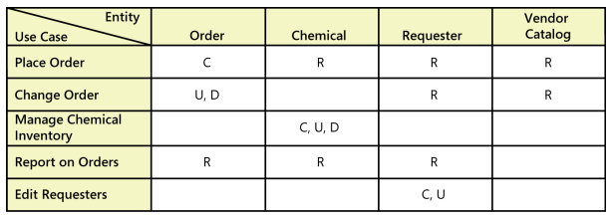
Na ilustração: a Order é criada no caso de utilização “Place Order”; acedida no “Report on Orders”, e assim por diante.]

[inserir aqui]
Tabela 2: Rastreamento Casos de utilização e operações sobre os principais conceitos do domínio (Create, Update, Delete, Retrieve/Read)

Ciclo de vida
[Quando uma classe tem um ciclo de vida com a uma evolução de estados relevante para o sistema de informação, o seu comportamento pode ser modelado com diagramas de estados.
Para isso, o estado da entidade evolui quando acontecem certos eventos (relevantes para a área do negócio), e.g.: evolução de estado de uma encomenda, estado de um post sujeito a moderação, estado de um pedido de adesão sujeito a aprovação,...
E.g.: máquina de estados par ao conceito Book, no domínio de uma biblioteca.
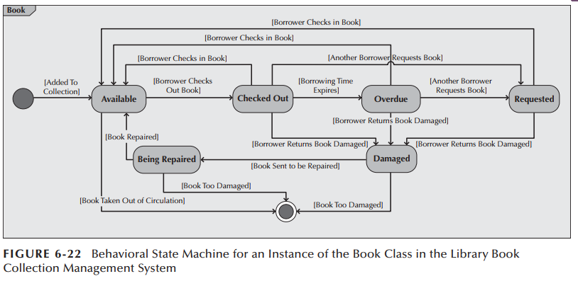

É modelado com um diagrama de estados (para cada entidade de interesse) e suplementado com uma explicação.
Se não houver nada a modelar, a secção pode ser retirada. ]

Referências e recursos suplementares
Explicar que materiais foram consultados.
Podem ser anexados/referidos documentos da organização que ajudem a suplementar os conteúdos aqui discutidos e a motivação para o desenvolvimento do novo sistema (e.g.: relatórios de estratégia, estudos de mercado,...)

